Всероссийский конкурс юных исследователей окружающей среды
«Открытие 2030» (с международным участием)
Номинация: «Прикладная клеточная биология, биотехнология, генетика и селекция»

ВЛИЯНИЕ ПОЧВЕННЫХ ИЗОЛЯТОВ АЗОТФИКСИРУЮЩИХ БАКТЕРИЙ НА РОСТ РАСТЕНИЙ

Автор:
Темчура Вега Олеговна
Мурманская область, г. Мурманск
ГАНОУ МО «ЦО «Лапландия», ДТ «Кванториум-51», МБОУ МПЛ 11 класс

Научный руководитель:
Икко Наталья Викторовна, кандидат биологических наук, заведующий сектором ГАНОУ МО «ЦО «Лапландия»

г. Мурманск, 2023-2024 учебный год
Оглавление
Введение 3
Раздел I. Теоретическая часть 4
Раздел II. Практическая часть 4
Выводы 12
Заключение 13
Список литературы 13
Приложение 1 15
Приложение 2 16
Приложение 3 17
Приложение 4 18
Приложение 5 19
Приложение 6 20
Приложение 7 21

Введение
Почва на территории Мурманской области содержит недостаточное количество питательных веществ для поддержания роста растений в связи с климатическими условиями. Она имеет низкое содержание азота, подвижных форм калия и других необходимых элементов [1, 2]. Для повышения плодородия почв традиционно используются химические удобрения. Однако использование химических удобрений может привести к накоплению остатков химических соединений в почве, что вызывает изменение ее физико-химических свойств, снижение плодородия, ухудшения качества почвы и сельскохозяйственных продуктов, возделываемых на данной территории. Успешное решение поставленной проблемы в земледелии возможно только на основе смены старых методов – химизации растениеводства, на новые – биоземледелие без химизации [3]. В связи с этим для поддержания роста сельскохозяйственных растений используют бактериальные удобрения, изготовляемых на основе бактерий [4]. Использование таких препаратов — это более безопасный подход к повышению плодородия почв, т.к. они могут снизить необходимость в использовании химических удобрений. В настоящее время разработано большое количество биопрепаратов, выполняющих различные функции, например, улучшение фосфорного и азотного питания растений, защита от фитопатогенов, повышение урожайности, однако изучение новых высокоэффективных штаммов микроорганизмов остается актуальной задачей для получения новых микробиологических препаратов.
Гипотеза: предполагается, что штаммы азотфиксирующих бактерий, изолированных из почв и ризосферы растений Мурманской области, положительно влияют на рост культурных растений.
Цель исследования: изучить влияние штаммов азотфиксирующих бактерий, изолированных из почв и ризосферы растений Мурманской области, на рост клевера лугового.
Задачи:
- Выделить штаммы азотфиксирующих бактерий из почв Мурманской области, из клубеньков бобовых растений;
- Изучить способность выделенных штаммов бактерий корректировать элементный состав среды;
- Проверить бактериальные культуры на токсичность;
- Оценить влияния штаммов азотфиксирующих бактерий на рост клевера сорта «Дымковский» на песчаном грунте.
Объект исследования – штаммы почвенных азотфиксирующих бактерий.
Предмет исследования – способность бактериальных штаммов влиять на рост растений.
Методы исследования: микробиологический (методы посева: метод глубинного посева, метод Дригальского, метод комочков обрастания, метод истощающего штриха); биохимический – идентификация бактерий по культуральным, морфологическим и физиолого-биохимическим признакам (окрашивание по Граму); морфологический – описание колоний (размер, цвет, форма, край, поверхность, прозрачность, структура, профиль, консистенция колоний); микроскопический – изучение микроорганизмов в окрашенном и неокрашенном виде с помощью микроскопа; наблюдение.
Практическая значимость: результаты данного исследования могут быть применены в сельскохозяйственном производстве с целью снижения доз минеральных удобрений.

Раздел I. Теоретическая часть
Азотфиксирующие бактерии – это группа микроорганизмов, которые способны преобразовывать атмосферный азот в доступную для растений форму. Они играют важную роль в биологическом круговороте азота и являются ключевыми участниками в процессе фиксации азота. Азотфиксирующие бактерии имеют огромное значение для сельского хозяйства и экологии, так как они выполняют ряд функций: повышают биодоступность удобрений; выделяют вещества, стимулирующие удлинение корня; выделяют антимикробные вещества, тем самым подавляя рост патогенов; повышают в почве доступность органических веществ растениям [5].
Фосфат-мобилизующие бактерии — это альтернатива чрезмерного использования фосфорных удобрений, так как они способны переводить нерастворимые фосфаты из удобрений и почвы в растворимую форму [6, 7, 8, 9]. Калий-мобилизующие бактерии переводят нерастворимые формы калия в растворимую форму [10].
Использование биопрепаратов на основе живых микроорганизмов, согласно некоторым исследованиям, положительно влияет на формирование симбиотического аппарата, рост и урожайность растения. Так, исследования Г. П. Гамзикова, П. Р. Шотта (2007) и С. А. Хапчаевой (2018) подтверждают положительное влияние биопрепаратов на симбиотический аппарат растений и их урожайность. В результате применения бактериальных препаратов увеличивается активность ризобиального комплекса, что способствует более эффективному использованию азота и повышению продуктивности сельскохозяйственных культур [11, 12].

Раздел II. Практическая часть
2.1. Методика исследования
Данная работа была выполнена на базе лаборатории «Биоквантума» детского технопарка «Кванториум-51» (Приложение 1). Исследование проводилось в период с 01.06.21 по 01.09.23. В лаборатории «Биоквантума» был осуществлен ряд посевов микроорганизмов из почвы, клубеньков культурных растений при помощи следующих методов: глубинный посев, метод комочков обрастания, метод истощающего штриха, метод Дригальского [15]. Для получения первичной культуры свободноживущих азотфиксирующих бактерий использовали среду Эшби, для симбиотических – бобовый агар. Для получения чистых культур бактерий из отдельных колоний на чашках Петри был сделан пересев на бобовый агар и среду Эшби методом истощающего штриха. Идентификация бактерий проводили по культуральным, морфологическим и физиолого-биохимическим признакам [15, 16].
После получения чистых культур бактерий изучались их свойства, важные для роста и развития растений: способность фиксировать азот, окислять аммиак до нитритов и нитратов, солюбилизировать фосфор и калий. Для определения способности фиксировать азот использовалась среда Эшби, окислять аммиак до нитритов и нитратов – среда Виноградского, мобилизовать труднодоступные соединения фосфора – модифицированная среда Пиковской, мобилизовать труднодоступные соединения калия – модифицированная среда Александрова [18]. Состав питательных сред представлен в приложении 2.
Далее были отобраны штаммы, проявившие активность на данных средах. Их мы проверяли на токсичность. В качестве тестов для определения токсинов использовались семена клевера. Токсичность микроорганизмов определяли методом замочки семян. Отфильтрованную культуральную жидкость разливали по чашкам Петри, отбиралось по 25 семян растений, семена замачивались на 24 ч. Для контроля семена замачивали на тот же срок в водопроводной воде. Те и другие семена раскладывались на увлажненной фильтровальной бумаге в чашках Петри. Все чашки увлажняли равным количеством водопроводной воды. Токсичными считали культуры микроорганизмов, вызывающие либо снижение всхожести семян, либо угнетение развития проростков и корней более чем на 30% по сравнению с контролем [17].
После изучения вышеперечисленных свойств из отобранных штаммов изготавливалась бактериальная суспензия. Для этого культуры бактерий первоначально выращивались на плотных средах Эшби и бобовом агаре, культивировали в течение 48 часов при температуре 28-30 градусов по Цельсию. Полученные колонии смывали с поверхности плотных сред 2-5 мл жидкой среды Берка или бобовой среды (в зависимости от культивируемого штамма) и инокулировали в 0,25 л среды Берка с добавлением экстракта кормовых дрожжей или бобовую среду. Период инкубации 1-2 суток, температура 28-30 градусов по Цельсию [19, 20].
Опыт по изучению влияния азотфиксирующих бактерий на рост клевера на песчаном грунте проводился в лабораторных условиях следующим образом. Было 10 вариантов добавления бактериальной суспензии: 6 вариантов с монокультурой данных штаммов и 4 варианта с их сочетанием. Стерильные семена проращивали в чашках Петри на смоченной фильтровальной бумаге 5 дней. Спустя 5 дней проростки замачивали в бактериальную жидкость на 30 минут, чтобы корни были погружены в нее. Контрольные варианты замачивались в стерильной водопроводной воде. Далее растения были посажены в песок в соответствии со схемой эксперимента, представленной в приложении 3.
Далее проводилось наблюдение за ростом и развитием клевера на протяжении месяца. Чтобы оценить влияние бактерий на рост клевера, в конце эксперимента проводились измерения длины корня, побега, площади листьев, массы растений, количества клубеньков на корнях. Снятие эксперимента было осуществлено на ювенильном этапе развития (подэтап –
формирование вегетативных органов).

2.2. Результаты
2.2.1. Получение чистых культур азотфиксирующих бактерий
При посеве почвенной суспензии и содержимого клубеньков бобовых растений на элективные среды были получены первичные культуры микроорганизмов. В результате многократного пересева отдельных колоний на новые среды были получены чистые культуры этих бактерий. Таким образом, из чистых культур нами была сформирована рабочая коллекция почвенных бактерий, которая включала 60 штаммов. Колонии разных бактериальных штаммов отличались по скорости роста на питательных средах, по характеристикам колоний и морфологии клеток.
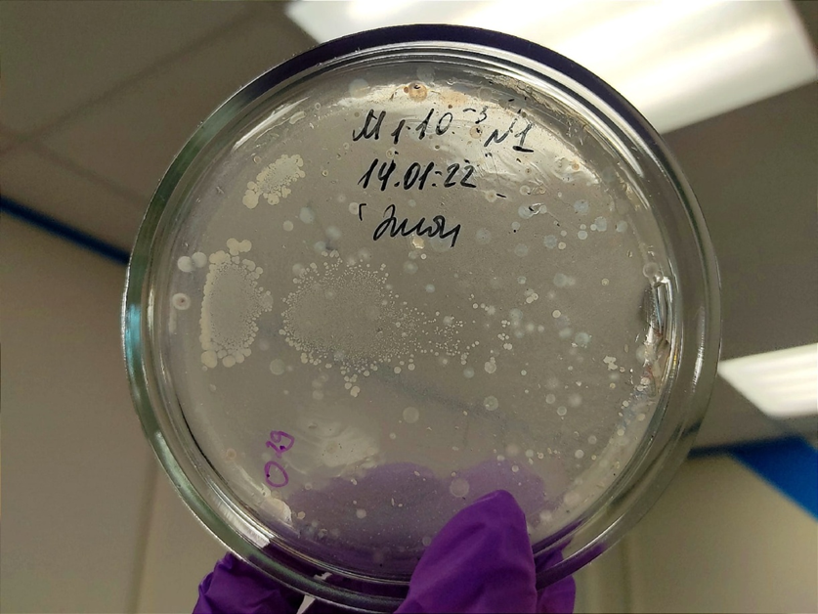  Рис. 1. Получение накопительной культуры микроорганизмов методом глубинного посева на среде Эшби. | 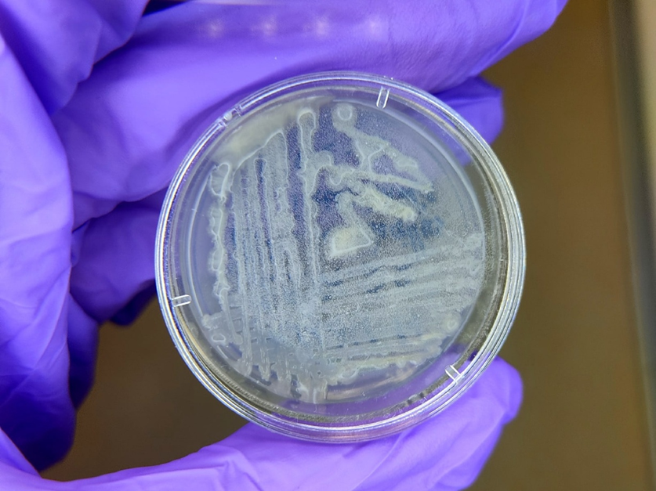  Рис. 2. Получение чистой культуры бактерий методом истощающего штриха на среде Эшби.
2.2.2. Оценка способности отдельных штаммов влиять на элементный состав среды
При изучении способностей бактериальных изолятов нами было выявлено: способны фиксировать азот – 47 штаммов, окислять аммиак до нитритов и нитратов – 21, солюбилизировать фосфор – 12 штаммов, способны солюбилизировать калий – 2 штамма. Для дальнейших экспериментов нами было выбрано 5 штаммов, сочетающих несколько перечисленных выше свойств. Характеристика этих штаммов представлена в таблице 2. Более подробная характеристика представлена в приложении 4, 5, 6.

Табл. 2 Характеристика штаммов, отобранных для эксперимента с Trifolium pratense
Штаммы бактерий | Способность фиксировать азот | Способность окислять аммиак до нитритов и нитратов | Способность к солюбилизации фосфора | Способность к солюбилизации калия
5 | + | + | + | -
10 | + | + | + | -
34 | + | + | - | +
35 | + | + | - | -
56 | + | - | - | +
Для идентификации этих штаммов методом секвенирования ДНК бактерии были переданы институт химической биологии и фундаментальной медицины СО РАН.
2.2.3. Оценка токсичности бактериальных штаммов для растений
Результаты проверки азотфиксирующих бактерий на токсичность представлены в таблице 4.
Табл. 4. Результаты проверки азотфиксирующих бактерий на токсичность по отношению к растению
Номер штамма | Процент всхожести семян, % | Длина корня, мм
Контроль | 44 | 16,2±2,3
34 | 60 | 17,5±1,9
35 | 60 | 18,3±1,7
5 | 72 | 27,3±1,3
10 | 88 | 24,9±1,2
56 | 68 | 21,2±1,1
Из таблицы видно, что предпосевная обработка семян клевера положительно влияла на всхожесть семян и длину корня. Это свидетельствует о том, что выделенные азотфиксирующие бактерии не являются токсичными, а наоборот, стимулируют прорастание семян. Самые высокие показатели проявил штамм №10.
2.2.4. Оценка влияния штаммов бактерий на рост растений
При анализе результатов мы сравнивали экспериментальные варианты с четырьмя видами контроля: контроль 1 - добавление хлорида калия и монофосфата кальция, контроль 2 – добавление плохорастворимого трифосфата кальция, контроль 3 – добавление плохорастворимого цеолита, контроль 4 - без добавки удобрений.
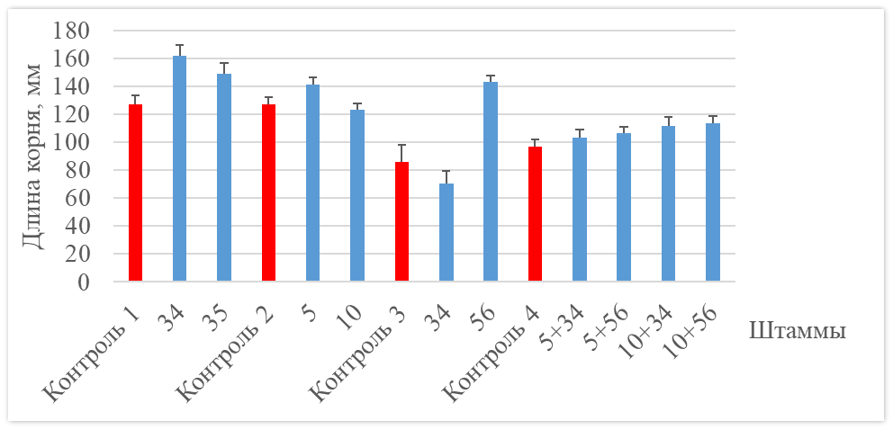
Результаты исследования влияния штаммов бактерий на длину корневой системы представлены на рисунке 3 (приложение 7).
Рис. 3. Влияние штаммов азотфиксирующих бактерий на длину корневой системы
По графику видно, что наибольшие значения длины корня наблюдались при обработке клевера культурами бактериальных штаммов под номерами 34, 35 и 56, при этом различия со всеми контрольными вариантами были достоверны (р<0.05, t-тест). Таким образом, штаммы бактерий 34 и 35 улучшали рост корней у растений в случае добавления в грунт минеральных удобрений. Калий-солюбилизирующий штамм 56 достоверно способствовал росту корней у клевера в случае отсутствия в грунте калийного удобрения.
Также следует обратить внимание на вариант эксперимента с консорциумом штаммов 10 и 56. Здесь длина корней у растений была достоверно выше по сравнению с контролем 4. То есть данные бактерии улучшали рост корней у растений в случае добавления в грунт плохорастворимых форм калия и фосфора.
Результаты исследования влияния штаммов азотфиксирующих бактерий на образование клубеньков на корнях клевера представлены в таблице 5 (приложение 7).

Табл. 5. Влияние штаммов азотфиксирующих бактерий на образование клубеньков на корнях клевера сорта «Дымковский»
Вариант | Образование клубеньков (спустя 33 дня) | Количество корневых клубеньков шт. на растение | Средняя масса клубенька, г | Процент растений, у которых появились клубеньки, %
Контроль 1 | - | - | - | -
34 | - | - | - | -
35 | + | 3,27±0,43 | 0,0003 | 50
Контроль 2 | - | - | - | -
5 | + | 4,53±0,41 | 0,0006 | 76,7
10 | + | 2,57±0,36 | 0,0005 | 46,7
Контроль 3 | - | - | - | -
34 | - | - | - | -
56 | - | - | - | -
Контроль 4 | - | - | - | -
5+34 | - | - | - | -
5+56 | - | - | - | -
10+34 | - | - | - | -
10+56 | + | 2,13±0,33 | 0,0005 | 50
Из таблицы видно, что штаммы 35, 5, 10 и сочетание 10+56 вызвали образование клубеньков на корнях клевера. Наибольшую эффективность проявил штамм 5. Важно отметить, что клубеньки в экспериментальных вариантах имели розоватый оттенок, что может свидетельствовать об их способности фиксировать молекулярный азот (Fix+, нормальные клубеньки) [13]. Клубеньки в контроле и в экспериментальных вариантах с добавлением других штаммов бактерий не образовывались. Отсутствие клубеньков в случаях сочетания штаммов 5+34, 5+56, 10+34 можно объяснить антагонистическим действием штаммов 34 и 56. Вероятно, штаммы №34 и №56 блокируют действия штаммов №5 и №10, в связи с этим клубеньки не образуются.
Результаты исследования влияния штаммов бактерий на длину побега представлены на рисунке 4 (приложение 7).

Рис. 4. Влияние азотфиксирующих штаммов бактерий на длину побега.
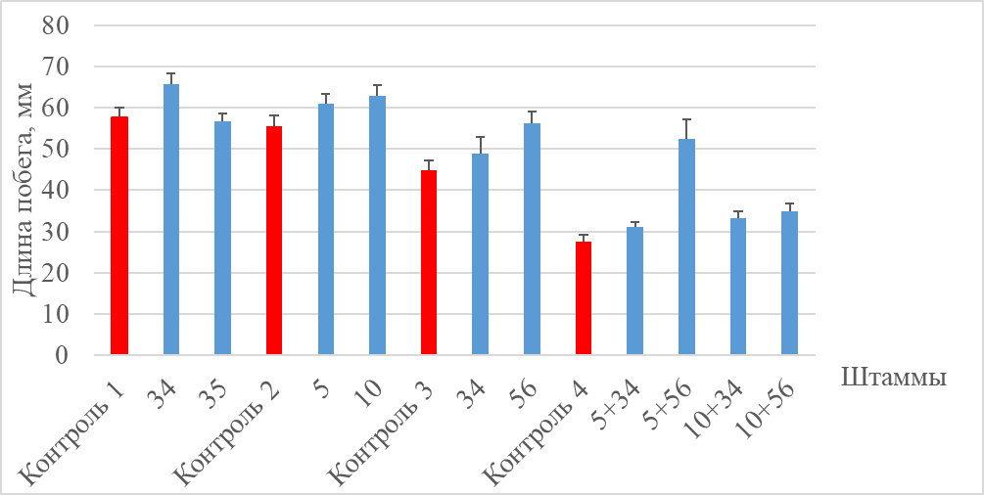
По графику видно, что наибольшие значения наблюдались при обработке монокультурами бактериальных штаммов 34, 5 и 10, при этом различия со всеми контрольными вариантами были достоверны (р<0.05, t-тест). С добавлением монокультуры 34 штамма длина побега увеличилась на 13,9% (р<0.05, t-тест), в варианте с 5 штаммом на 5,6%, с 10 штаммом на 9,3%. То есть штамм 34 улучшал рост побегов клевера в сочетании с минеральным удобрением, а фосфат-солюбилизирующие штаммы 5 и 10 улучшали рост побега в отсутствии фосфорного удобрения в грунте.
Также следует обратить внимание на варианты эксперимента со штаммом 56 и сочетанием штаммов 5+56. Калий-солюбилизирующий штамм 56 достоверно способствовал росту побега у клевера в случае отсутствия в грунте калийного удобрения (р<0.05, t-тест). Консорциум штаммов 5 и 56 достоверно способствовал росту побега у растений в случае добавления в грунт плохо растворимых форм калия и фосфора (р<0.05, t-тест).
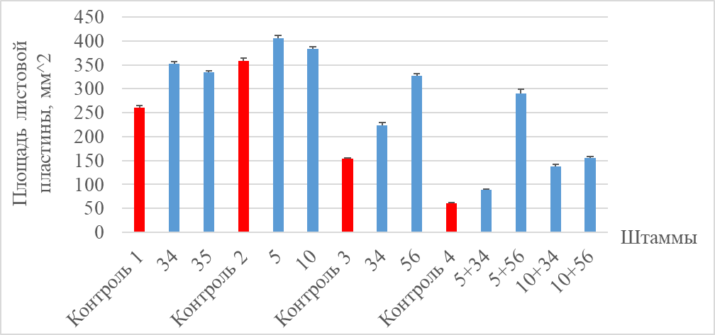
Результаты исследования влияния штаммов бактерий на площадь листовой пластины представлены на рисунке 5 (приложение 7).
Рис. 5. Влияние азотфиксирующих штаммов бактерий на площадь листовой пластины.
По графику видно, что достоверно оказали положительное влияние на площадь листьев у клевера по сравнению с контрольными вариантами штаммы 34, 10, 56 и сочетания штаммов 5+56. По сравнению с контролем 1, где в грунт добавлялись растворы минеральных удобрений, наиболее эффективно повлияли штаммы 34 (+35,3% отн. контроля 1, р<0.05, t-тест), 5 (+55,7% отн. контроля 1, р<0.05, t-тест), 10 (+47,0% отн. контроля 1, р<0.05, t-тест), 56 (+25,9% отн. контроля 1, р<0.05, t-тест) и 5+56 (+11,6% отн. контроля 1). Таким образом, фосфат-мобилизующие штаммы 5, 10, калий-мобилизующий штамм 56 и консорциум 5+56 способствуют увеличению площади листьев у клевера в случае добавления в грунт плохо растворимых форм калия и фосфора.
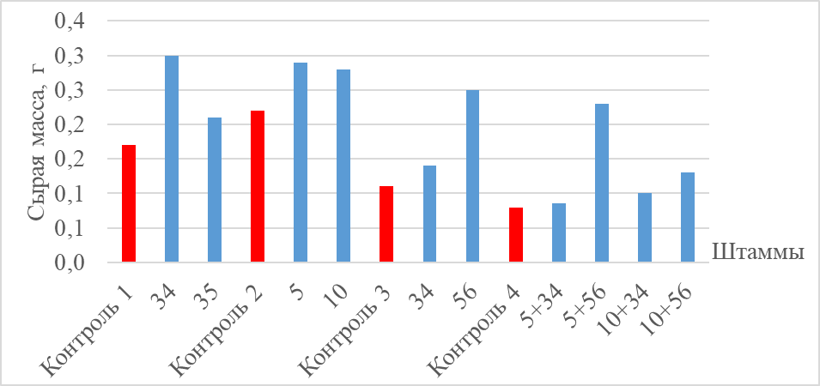
Результаты исследования влияния штаммов бактерий на сырую массу одного растения представлены на рисунке 6.
Рис. 6. Влияние азотфиксирующих штаммов бактерий на сырую массу растения.
Биомасса клевера была больше во всех экспериментальных вариантах по сравнению с контрольными вариантами. Наибольшие значения наблюдались при добавлении штаммов 34, 5, 10, 56.
Нами была дана оценка экономической составляющей проведенного эксперимента, что может быть учтено при расчете стоимости биоудобрения, разрабатываемого из исследованных штаммов. Стоимость проведенного эксперимента представлена в таблице 5.

Таблица 5. Потраченные материальные средства на проведение опыта
Наименование | Цена | Израсходованное количество | Стоимость
- Плотные среды для культивирования бактериальных штаммов
- Среда Эшби | 315,07 руб./л | 0,075 л | 23,63 руб.
- Бобовый агар | 232,63 руб./л | 0,050 л | 11,63 руб.
- Жидкие среды для культивирования бактериальных штаммов
- Бобовая среда | 13,15 руб./л | 0,500 л | 6,58 руб.
- Среда Берка | 35,49 руб./ л | 0,750 л | 26,62 руб.
- Питательные смеси для растений
3.1. Смесь Прянишникова (все компоненты) | 0,29 руб./л | 1,000 л | 0,29 руб.
3.2. Смесь Прянишникова (без Ca(Н₂РО₄)₂) | 0,19 руб./л | 1,000 л | 0,19 руб.
3.3. Смесь Прянишникова (без KCl) | 0,19 руб./л | 1,000 л | 0,19 руб.
- Удобрения в труднодоступной форме для растений
4.1. Трикальцийфосфат | 1,35 руб./г | 20,000 г | 27,00 руб.
4.2. Цеолит | 0,62 руб./г | 8,000 г | 4,96 руб.
Всего |  |  | 101,09 руб.
Всего на 1 емкость (0,01 м²) |  |  | 3,61 руб.

Выводы
- В ходе данного исследования из почв и клубеньков бобовых растений Мурманской области было выделено 60 изолятов почвенных бактерий.
- При изучении свойств бактериальных штаммов для дальнейших испытаний отобрано пять штаммов, наиболее перспективных для создания биоудобрения, которые обладают сочетанием нескольких свойств (способность фиксировать азот, окислять аммиак до нитритов и нитратов, солюбилизировать фосфор и калий).
- При изучении токсичности выделенных микроорганизмов установлено, что все исследованные бактериальные культуры не токсичны по отношению к растениям. Отмечено, что они стимулируют прорастание семян и увеличивают длину корня на ранних стадиях развития.
- Анализ ростовых показателей клевера сорта «Дымковский», обработанного бактериальными суспензиями, показал, что штаммы, как в монокультуре, так и в их сочетаниях, оказывают высокое ростостимулирующее действие.

Заключение
Таким образом, в результате проведенного исследования гипотеза подтверждена: инокуляция проростков Trifolium pratense перед посевом азотфиксирующими бактериями стимулирует рост. В дальнейшем данные штаммы бактерий можно использовать в качестве основы для разработки биопрепаратов, стимулирующих рост сельскохозяйственных культур.

Список литературы
Монографии и статьи
- Нестеркин М. Г., Хлуднева Н. Н. Состояние плодородия почв Мурманской области //Достижения науки и техники АПК. – 2018. – Т. 32. – №. 6. – С. 10-14.
- Кириллов М. В. Сельское хозяйство Мурманской области. Состояние растениеводства и кормопроизводства //Современные научные исследования и разработки. – 2017. – №. 6. – С. 92-95.
- Ларионов Ю. С. Биоземледелие как новая парадигма экологически безопасного сельскохозяйственного производства //Интерэкспо Гео-Сибирь. – 2013. – Т. 4. – №. 2. – С. 151-156.
- Кизилова А. К. и др. Оценка разнообразия азотфиксирующих бактерий в ризосфере растений сои методом анализа nifH гена // Микробиология. 2012. Т. 81, № 5. С. 672–681.
- Klimasmith I. M., Kent A. D. Micromanaging the nitrogen cycle in agroecosystems //Trends in Microbiology. – 2022. – Т. 30. – №. 11. – С. 1045-1055.
- Смирнова И. Э. и др. Влияние фосфат-мобилизирующих бактерий на биологическую активность почв //Биология и медицина–региону. – 2014.
- Timofeeva T. A. et al. Effects of Apatite Concentrate in Combination with Phosphate-Solubilizing Microorganisms on the Yield of Ryegrass Cultivar Izorskiy //Agronomy. – 2023. – Т. 13. – №. 6. – С. 1568.
- Timofeeva A., Galyamova M., Sedykh S. Prospects for using phosphate-solubilizing microorganisms as natural fertilizers in agriculture //Plants. – 2022. – Т. 11. – №. 16. – С. 2119.
- Sindhu S. S. et al. Phosphorus cycling: prospects of using rhizosphere microorganisms for improving phosphorus nutrition of plants //Geomicrobiology and biogeochemistry. – 2014. – С. 199-237.
- Ahmad M. et al. Potassium-solubilizing bacteria and their application in agriculture //Potassium solubilizing microorganisms for sustainable agriculture. – 2016. – С. 293-313.
- Гамзиков Г. П., Шотт П. Р. Эффективность инокуляции биологическими препаратами гороха и овса в одновидовых и смешанных посевах //Агрохимия. – 2007. – №. 11. – С. 42-48.
- Хапчаева С. А. и др. Генетическое маркирование клубеньковых бактерий и способы повышения эффективности бобово-ризобиального симбиоза //Современное состояние, проблемы и перспективы развития аграрной наук. – 2018. – С. 54-55.
- Онищук О. П. и др. Биоразнообразие симбиозов, образуемых клубеньковыми бактериями Rhizobium leguminosarum с бобовыми растениями галегоидного комплекса.
- Бисенова Г. Н. и др. Оценка ростстимулирующей активности микроорганизмов, выделенных из почвы Акмолинской области //Вестник Евразийского национального университета имени ЛН Гумилева. Серия Биологические науки. – 2022. – Т. 140. – №. 3. – С. 47-59.
Учебные пособия
- Егоров Н. С., Руководство к практическим занятиям по микробиологии. 3-е издание, переработанное и дополненное, Москва, 1995
- Определитель бактерий Берджи / ред. Хоулт Дж., Криг Н., Смит П., Стейли Дж., Уилльямс С. – М.: Мир. – 1997. – Т. 1. – С. 1-429.
- Зенова Г. М. и др. Практикум по биологии почв //М.: Изд-во МГУ. – 2002.
Патентные документы
- Патент № 2757506 C1 Российская Федерация. Штамм бактерий Pseudarthrobacter equi S2 для повышения урожайности зерновых культур: № 2021110659: заявл. 16.04.2021: опубл. 18.10.2021 / М. Л. Сидоренко, Ю. Н. Шкрыль; заявитель Федеральное государственное бюджетное учреждение науки "Федеральный научный центр биоразнообразия наземной биоты Восточной Азии" Дальневосточного отделения Российской академии наук.
- Патент № 2286324 C1 Российская Федерация. Способ приготовления бактериального удобрения на основе бактерий рода Azotobacter: № 2005114194/13: заявл. 11.05.2005: опубл. 27.10.2006 / Г. Н. Ладыгина, Л. Н. Олюнина, А. И. Речкин [и др.].
- Патент № 2390517 C2 Российская Федерация. способ приготовления бактериального удобрения на основе бактерий рода Azotobacter: № 2008129928/13: заявл. 23.07.2008: опубл. 27.05.2010 / М. К. Скрипникова, В. Н. Яценко, Е. В. Скрипникова [и др.].

Приложение 1
Ход работы в лаборатории «Биоквантума» ДТ «Кванториум-51»: посев микроорганизмов методом глубинного посева; окрашивание по Граму; приготовление бактериальной суспензии.
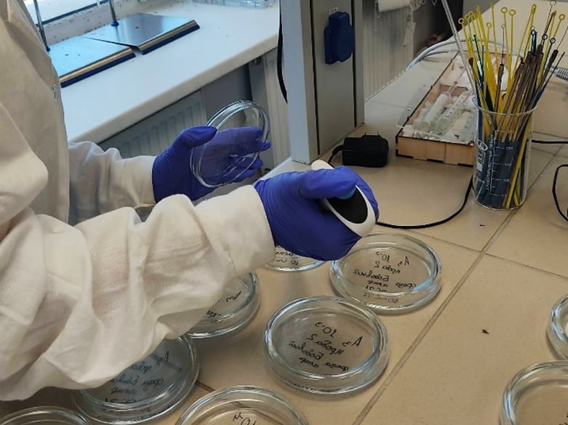
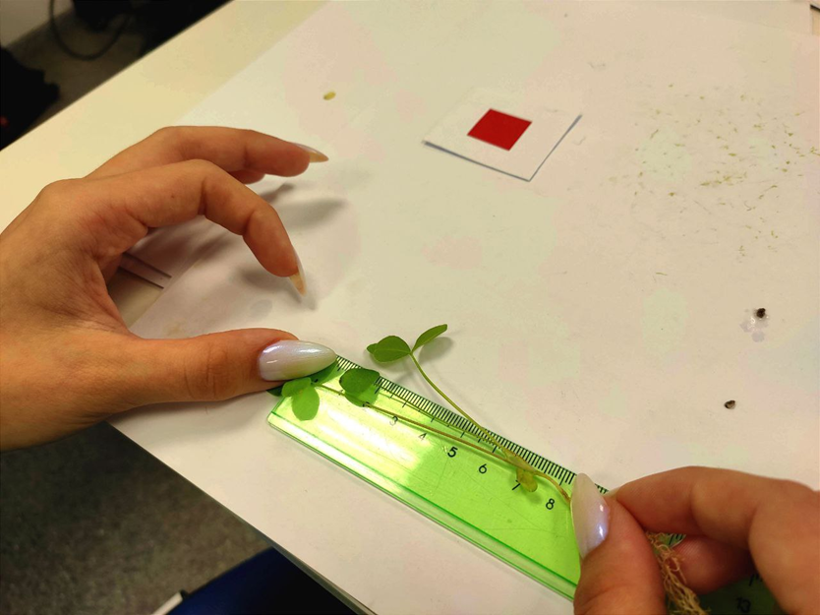
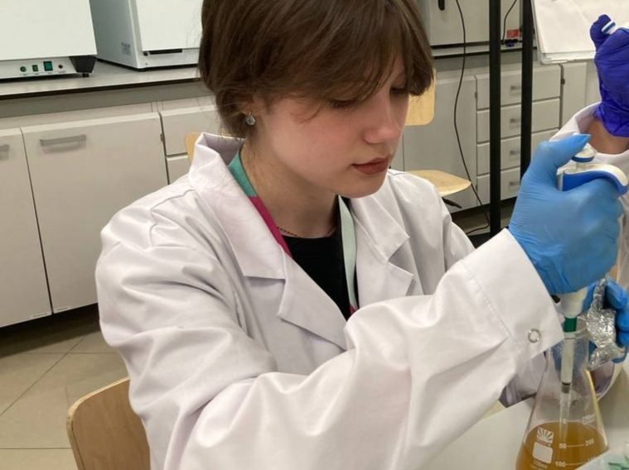
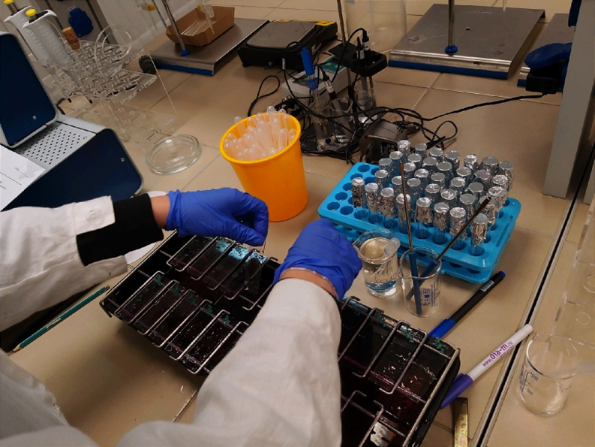

Приложение 2
Составы питательных сред, используемых в эксперименте.
1) Среда Эшби (г/л): K₂HPO₄∙3H₂О – 0,26; KH₂PO₄ – 0,1; MgSO₄∙7H₂О – 0,41; – 0,2; CaCO₃ – 5; сахароза – 20; агар – 20; дистиллированная вода – 1000 см³ [15].
2) Бобовый агар готовился из бобового отвара: 50 г бобов (гороха) заливали 1 л воды и варили до набухания и растрескивания кожуры (но не до разваривания), фильтровали через вату, доводили водопроводной водой до 1 л, добавляли 1% сахара, 0,05 мл 0,1%-ного раствора К₂НРО₄ и раствором соды устанавливали рН 7. Для получения плотной среды добавляли 1,5-2% агара. Стерилизовали при 121° 20 мин [15].
3) Среда Виноградского (г/л): глюкоза – 20,0; K₂HPO₄ – 1,0; KH₂PO4 – 1,0; MgSO₄∙7H₂О – 0,5; NaCl – 0,5; раствор микроэлементов - 1 мл; агар – 15,0; рН 7,1-7,2. В первом варианте к основной среде добавляли NH₄Cl – 1,0 и СаСО3 – 5,0, так как хлористый аммоний физиологически кислая соль, во втором варианте (KNO₃- 1,0). Среды разливали в пробирки, стерилизовали при 0,5 ати и после стерилизации скашивали [15].
4) Модифицированная среда Пиковской (г/л): агар микробиологический – 15,0; (NH₄)₂SO₄ - 0,1; глюкоза – 15,0; KCl – 0,2; MgCl₂·6H₂O – 5,0; MgSO₄∙7H₂O – 0,25; Ca₃(Н₂РО₄)₂ – 2,5; раствор микроэлементов 2,0 мл; дистиллированная вода – 1000 см³; бромфеноловый синий (0,1% раствор в 20% спирте) 5 мл. Стерилизовали при 121° 20 мин [15].
5) Модифицированная среда Александрова (г/л): агар микробиологический – 15,0; глюкоза – 5,0; ализариновый красный (0,1% водный раствор) 20,0 мл; FeCl·6H₂O – 0,005 г; KAlSiO₄ – 2,0; CaCO₃ – 0,1; MgSO₄∙7H₂O – 0,5; Ca₃(Н₂РО₄)₂ – 1,0; дистиллированная вода 1000 см³. Стерилизовали при 121° 20 мин [18].
6) Модифицированная жидкая среда Берка (г/л): сахароза – 20,0; K₂HPO₄ – 0,64; KH₂PO₄ – 0,16; MgSO₄∙7H₂O – 0,2; NaCl – 0,2; CaSO₄∙2H₂O – 0,05; Na₂MoO₄∙2H₂O – 0,001; FeSO₄ – 7H₂O – 0,003; экстракт кормовых дрожжей – 0.7. Стерилизовали при 121° 20 мин [19].
Составы питательной смеси, используемых в эксперименте.
- Смесь Прянишникова (г/л): NH₄NO₃ – 0,240; KCl – 0,160; Ca(Н₂РО₄)₂ – 0,172.
- Смесь Прянишникова без Ca(Н₂РО₄)₂ (г/л): NH₄NO₃ – 0,240; KCl – 0,160.
- Смесь Прянишникова без KCl (г/л): NH₄NO₃ – 0,240; Ca(Н₂РО₄)₂ – 0,172.

Приложение 3
Табл. 1. Схема эксперимента на песчаном грунте на проростках Trifolium pratense.
Вариант | Трикальцийфосфат | Цеолит | Смесь Прянишникова | Смесь Прянишникова без Ca(Н₂РО₄)₂ | Смесь Прянишникова без КСl
Контроль 1 | – | – | + | – | –
34 | – | – | + | – | –
35 | – | – | + | – | –
Контроль 2 | + | – | – | + | –
5 | + | – | – | + | –
10 | + | – | – | + | –
Контроль 3 | – | + | – | – | +
34 | – | + | – | – | +
56 | – | + | – | – | +
Контроль 4 | + | + | – | – | –
5+34 | + | + | – | – | –
5+56 | + | + | – | – | –
10+34 | + | + | – | – | –
10+56 | + | + | – | – | –

Трикальцийфосфат — это труднодоступная форма фосфора для растений, которую фосфат-солюбилизирующие бактерии делают ее доступной.
Цеолит - труднодоступная форма калия для растений, которую калий-солюбилизирующие бактерии делают ее доступной.
Смесь Прянишникова — это питательная смесь, содержащая все необходимые элементы питания в усвояемой форме (соли) и в количествах, достаточных для нормального роста растений.

Приложение 4
Табл. 3. Подробная характеристика штаммов, используемых в эксперименте на песчаном грунте на проростках Trifolium pratense.
Штамма бактерий | Описание колоний | Окрашивание по Граму | Способность фиксировать азот | Способность окислять аммиак до нитритов и нитратов | Способность к солюбилизации фосфора | Способность к солюбилизации калия | Токсичность
5 | Молочная, блестящая, выпуклая, полупрозрачная, крупнозернистая, мягкая | Грам+ цепочки палочек, 4 мкм | + | + | + | - | -
10 | Молочная, гладкая, выпуклая, непрозрачная и блестящая, ровная, мелкозернистая, мягкая | Грам+ палочки, 5-6 мкм | + | + | + | - | -
34 | Нет цвета, гладкая, плоская, прозрачная и блестящая, ровная, однородная, слизистая | Грам+ палочки, 2-4 мкм | + | + | - | + | -
35 | Нет цвета, гладкая, плоская, прозрачная и блестящая, ровная, однородная, слизистая | Грам+ палочки, 4-5 мкм | + | + | - | - | -
56 | Белая, гладкая, плоская, прозрачная, ровный, однородная, мягкая | Грам+ короткие палочки, 1 мкм | + | - | - | + | -

Приложение 5
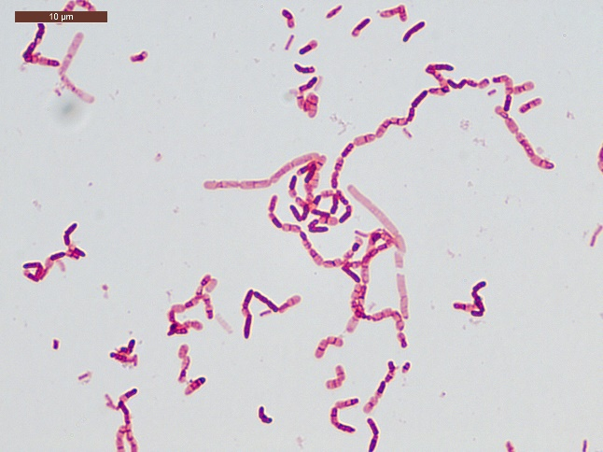  Микропрепарат бактерий штамма №5 – грамположительные палочки. | 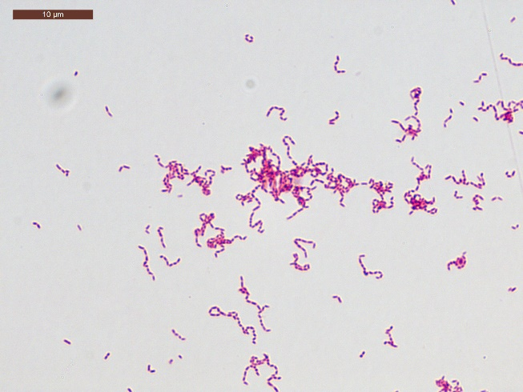  Микропрепарат бактерий штамма №10 – грамположительные палочки.
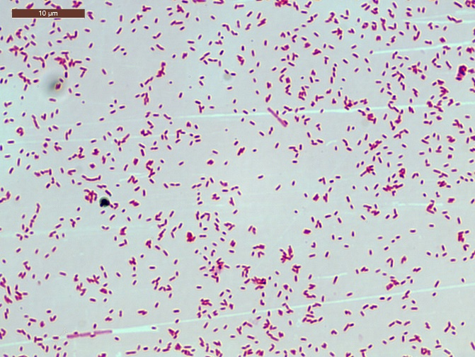  Микропрепарат бактерий штамма №34 – грамположительные палочки. | 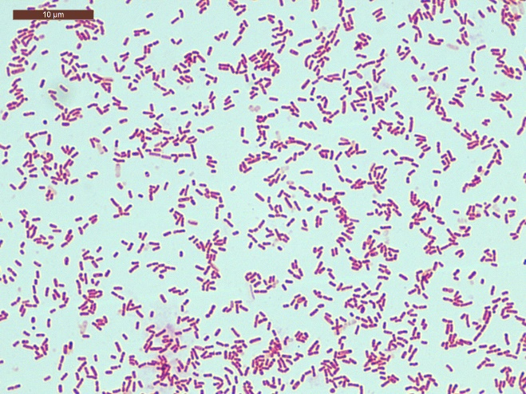  Микропрепарат бактерий штамма №35 – грамположительные палочки
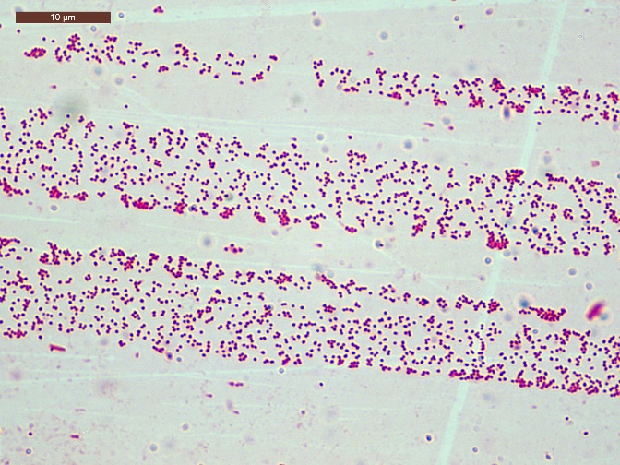
Микропрепарат бактерий штамма №56 – грамположительные палочки

Приложение 6
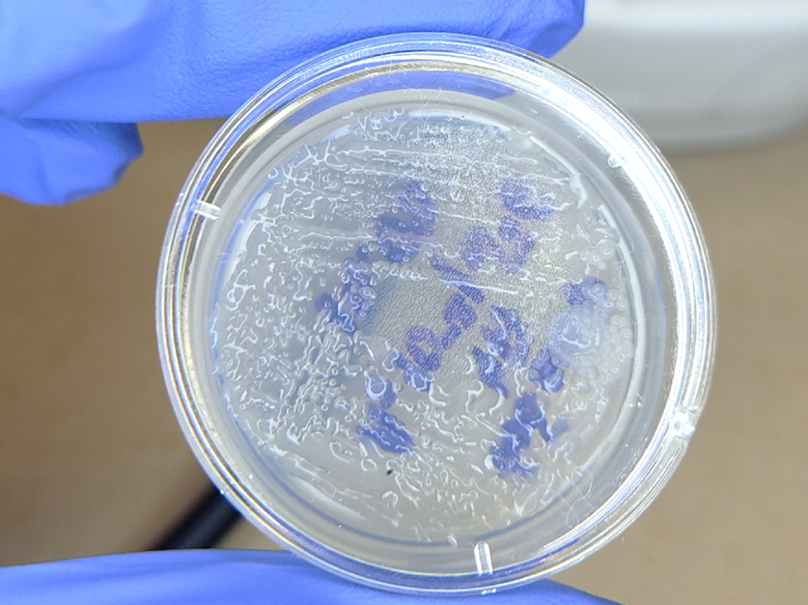  Получение чистой культуры бактерий методом истощающего штриха на среде Эшби. | 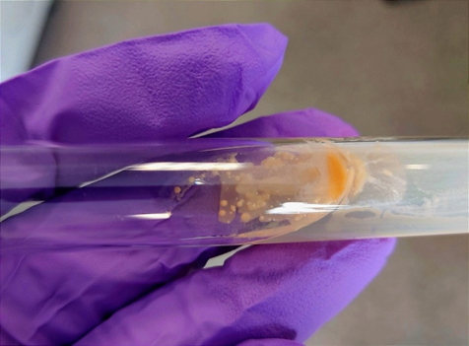  Колонии бактерий, которые способны окислять аммиак до нитритов и нитратов (среда Виноградского).
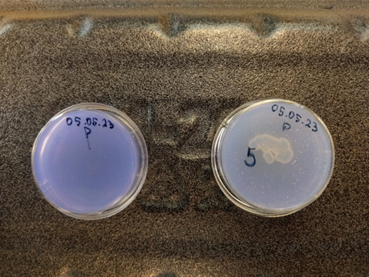  Рост штамма №5 на модифицированной среде Пиковской. Образование «прозрачных гало» на среде для фосфат-солюбилизирующих (1 – контроль, 2 – рост бактериальных колоний). | 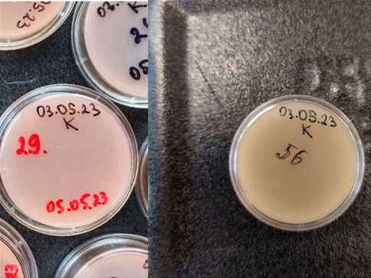  Рост штамма №56 на среде для калий-солюбилизирующих микроорганизмов, изменение цвета среды (1 – контроль, 2 – рост бактериальных колоний).

Приложение 7
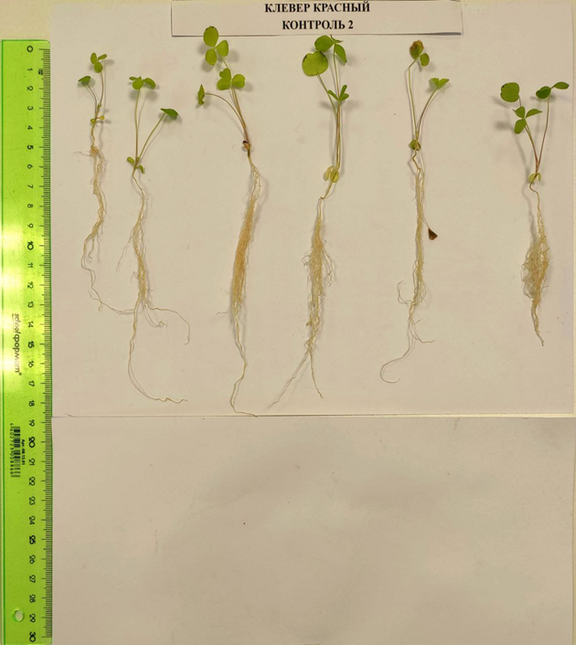  Клевер сорта «Дымковский» контроль 2 (без добавления бактериальной суспензии). Образование клубеньков не наблюдалось. | 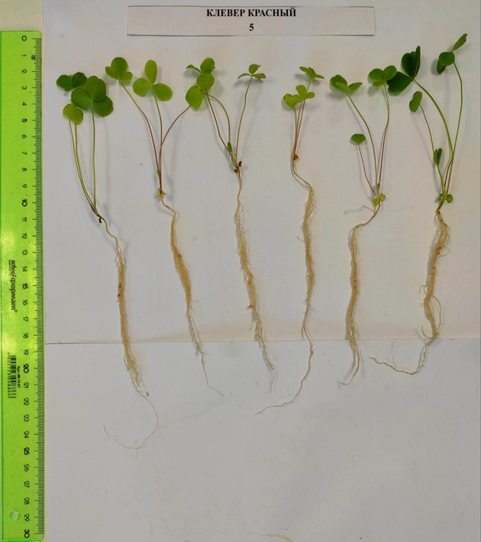  Клевер сорта «Дымковский» №5 (с добавления бактериальной суспензии азотфиксаторов).
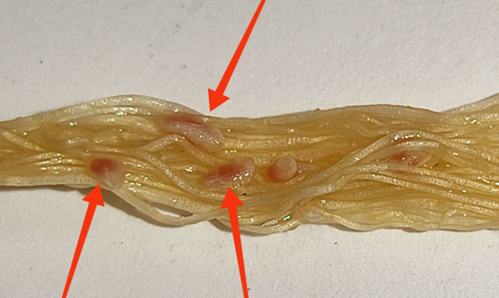 | 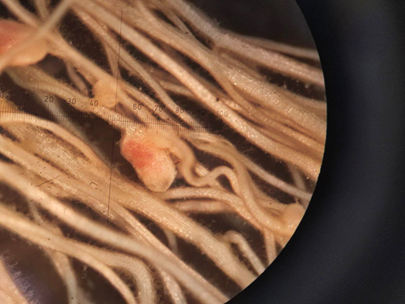
Образовавшиеся клубеньки на корнях клевера сорта «Дымковский» с добавлением бактериальной суспензии азотфиксаторов №5.

